关于召开2023年3月招标造价工作会议的通知
各分支：
为加强各分支业务交流沟通，经研究决定，于2023年3月17日(星期五)下午14：30召开2023年第二批招标造价工作会议，本次会议采用现场参会+腾讯视频会议同步进行，本次招标造价会议，请各分支负责人、造价负责人、招标负责人、造价工程师、造价从业人员、招标从业人员、有意向从事造价招标业务的人员及财务人员等，按时参加会议。本部及分支一级/二级造价工程师均应参会，视为继续教育一次。汇报材料应提前3天发至公司邮箱：791722077@qq.com
联 系 人：马工18092099688 秦工15309226296 李工18829056998
会议议程及安排
14:10-14:30 本部业务人员与参会人员联系，确保所有参会人员均已按时入会，并统计参会人数。14:30主持人宣布2023年第二批招标造价工作会议开始。
- 招标咨询分管经理101讲解国家发展改革委等部门关于完善招标投标交易担保制度进一步降低招标投标交易成本的通知；关于共享会议室与共享办公的优势与合作；
- 造价分管经理、副总工程师、党支部书记301讲解2022年度统计报表及2022年公司造价业务开展和注册人员情况；
- 综合分管经理、副总工程师501讲解修订版企业宣传简介；
- 副总工程师783讲解建安众创空间推介；
- 招标造价服务中心主管112讲解招标造价咨询业绩表及举办陕西通达电子招投标交易平台操作培训会的通知；
- 招标造价服务中心主管助理107讲解公司网站上传资料操作流程及ZD1招标、造价、咨询资料收集排名一览表；
7.分支造价负责人、招标负责人情况汇报，包括业务开展情况、人员配备、项目资料的分类整理、奖罚、咨询费支付情况，存在的主要问题及解决的办法和措施，需要本部帮助解决的问题有哪些，对其它部门的意见和建议；
8.副总工程师、造价工程师、监理工程师、咨询工程师269讲解：关于增加陕西法院司法鉴定“质量鉴定（建筑工程质量）”业务的说明；
9.分支代表发言；
10.业务交流讨论；
11.招标造价服务中心分管经理101就本次会议做总结性发言。

注：1.现场参会：西安及周边的分支或负责人可就近前往东二环、南二环两处会场参会（参会地点及交通路线附后）；
2.网络视频参会：请及时下载腾讯会议并扫描下方二维码入群，入群时修改“我的名片”为实名。
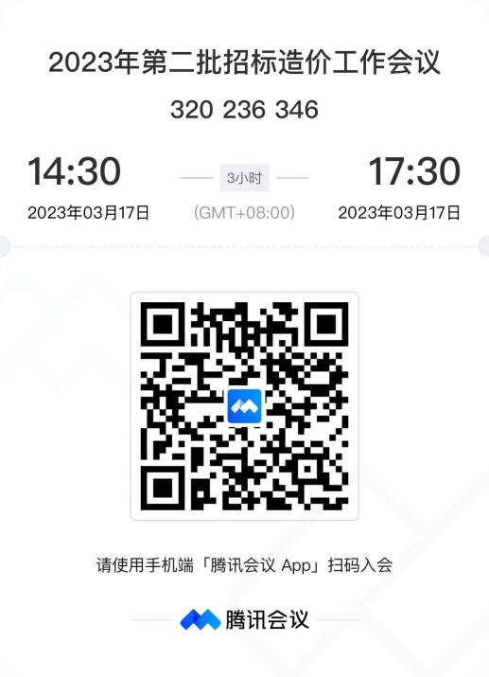
业务招标造价服务中心
2023年3月7日
特别声明：
1、本通知可用于当面传达、邮递传达、或者在小于60人群里传达，可公开发布到网站和自媒体上（如微博、微信朋友圈、QQ朋友圈）；
2、凡是未经过公司本部开具项目介绍信，未在公司本部登记联系的项目，公司一律不予认可，凡是自己私自使用注册人员，所有责任全部由责任人自负，公司一律认为是虚假项目，不承担任何责任。

附一：参会人员回执
分支名称：
姓名 | 参会方式（地点） | 职务 | 联系方式

附二：会议地点+交通路线
一、东二环会场：西安市东二环长乐路38号金花新都汇A座7楼会议室一
1.乘坐专车时，车可直达长乐中路与东二环十字东南角的金花新都汇地下车库（南、北各有一个出入口，西边有一个入口）；
2.乘坐地铁时，在1号线、3号线交汇处通化门站下车，C出口向南50米；
3.乘坐公共汽车时，到轻工市场站或金康路站下车，共有50多条公交线路途径此处。其中，到轻工市场站的车有4、11、13、15、38、42、43、105、203、213、231、237、241、256、301、307、401、408、502、511、512、525、605、704、708、709、715、716、926路车；到金康路站的车有209、402、716、717、527、245、10、环1路车。

二、南二环会场：西安市南二环高新路西部国际广场B座28楼西会议室九
1.乘坐专车时，可直达西部国际广场停车场；
2.乘坐地铁时，在5号线、6号线交汇处西北工业大学站下车，B出口向南80米；地铁3号线科技路站下车，A出口向北180米；
3.乘坐公共汽车时，到劳动南路南口站下车，向西50米到西部国际广场。途经此处的公交线路共有28条，有106、107、10、156、184、201、206、207、212、220、24、28、29、308、322、402、40、503、512、604、608、700、734、游7、216、734、环1、环2路。

